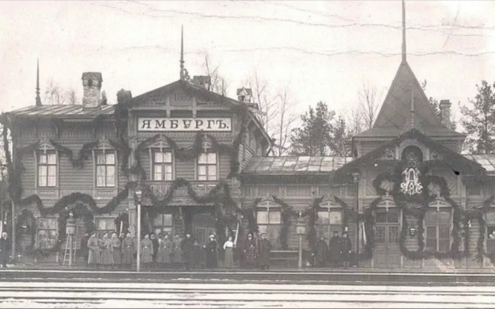
Город Ям в Новгородской земле был основан в 1384 году. В результате событий Смутного времени Ям оказался на территории Швеции. Когда при Петре Великом побережье Финского залива снова стало российским, Ям был возвращён уже с онемеченным названием: Ямбург. Под этим именем он и существовал на карте Российской империи два следующих столетия. В 1922 году большевики дали городу новое имя – Кингисепп – в честь своего однопартийца.
Как рассказывают старинные русские летописи, в год 1384 на среднее течение реки Луги были отправлены виднейшие новгородцы-посадники и воеводы, умелые мастера- каменщики и плотники. Быстро как в сказке, поставили они новую крепость - 33 дня. Место выбрали удобное, на крутом обрывистом берегу Луги возвели стены и башни. Новгородцы нарекли новую крепость Ямом.
В 1558 году началась Ливонская война, которая продолжалась более 20 лет и завершилась в 1582 году неудачно для России. Многие русские города, в том числе и Ям-город, были переданы шведам. Несколько раз пыталась Россия вернуть утраченные земли, но в 1617 году была вынуждена подписать Столбовский мир, по которому русские города-крепости окончательно отходили Швеции.
В 1700 году молодой царь Петр I начал Северную войну против Швеции. В 1703 году отряд русской пехоты прибыл из Полтавы, осадил и взял город Ям. По специальному приказу Петра I древнюю русскую крепость Ям укрепили и переименовали в Ямбург. Отвоеванные земли были пожалованы Петром I своему любимцу Александру Меньшикову. Дальнейшее развитие Ямбурга было определено его статусом административного центра уезда. Во второй половине XVIII в. была предпринята попытка превратить Ямбург в промышленный пригород Санкт-Петербурга. Тогда же началась его регулярная застройка. Екатерины II приказала возвести в Ямбурге большой каменный собор Святой Екатерины. Его строительство было поручено известному итальянскому архитектору Антонио Ринальди. Собор – гордость и украшение Ямбурга – был открыт в 1782 году. В то же время в Ямбурге были построены фабрики по выделке сукна, шелка, ситца, батиста, возведен Гостиный двор с 44 магазинами и крытой галереей.
В 1775 году в Ямбурге началось строительство мануфактуры по выделке сукна, шелка и батиста
В 1890 г. вместе с германским императором Вильгельмом II, присутствуя на маневрах, проводившихся между р. Нарвой и Ямбургом (ныне г. Кингисепп) побывал император Александр III. На этот раз побывал в Ивангородской крепости, провел дипломатические переговоры с германской стороной в усадьбе барона А. Л. Штиглица Краморской (ныне г. Ивангород). Маневры торжественно завершились в Ямбурге (ныне Кингисепп), в полковом саду, разбитом на городище крепости Ям.

Виктор Кингисепп родился на острове Эзель (Сааремаа) в семье богатых хуторян-эстонцев в 1888 году. Как часто бывало в семьях богачей, дети становились революционерами. Можно было бы подумать, что Кингисепп стал революционером из-за национальной ненависти к Российской империи. Однако он ненавидел также и эстонское национальное государство, возникшее на развалинах империи.
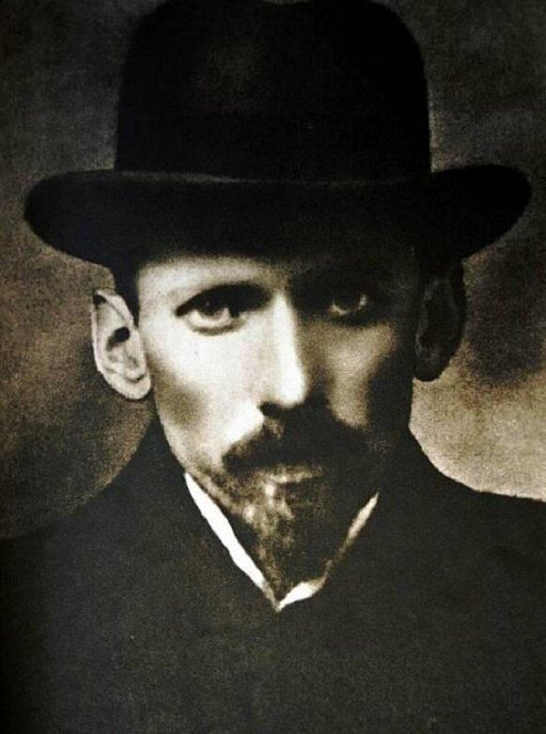
Уже в семнадцать лет Кингисепп вступил в партию большевиков, стал профессиональным революционером и принял активное участие в первой российской революции. Параллельно с этим он учился в Петербургском университете. В 1913 году был в первый раз арестован, а затем выслан в Казань. Вернувшись из ссылки, он окончил таки Петербургский университет, а потом был мобилизован на фронт Первой мировой войны в качестве санитара.
После Февральской революции Кингисепп возвратился в Эстонию и возглавил там партийную организацию большевиков. В дни Октября 1917 года принимал активное участие в установлении советской власти в Эстонии. В феврале 1918 года советская власть там была свергнута в результате германской интервенции. Кингисепп переехал в Москву и принял участие в репрессивных органах Советского государства – стал членом Верховного трибунала, осудившего на смерть царского адмирала Щастного, руководителей мятежа левых эсеров, покушавшуюся на Ленина Фании Каплан.
В ноябре 1918 года Кингисеппа нелегально переправили в Эстонии для ведения там подпольной работы. Но советскую власть тогда в Прибалтике не удалось восстановить. Весной 1922 года Кингисеппа арестовала эстонская полиция. 4 мая того же года 34-летнего революционера расстреляли по обвинению в подготовке вооружённого восстания.
Кингисеппский краеведческий музей
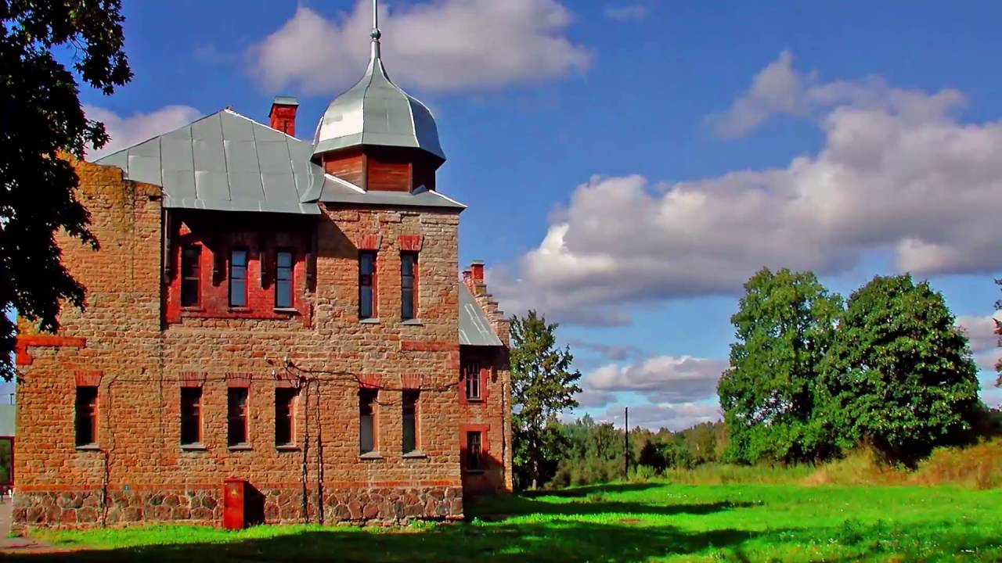
История Кингисеппского музея начинается с 1950-х годов, когда в районном Доме культуры была открыта первая выставка посвященная истории города.
5 ноября 1960 года силами местной интеллигенции был создан народный музей. Спустя шесть лет он получил статус государственного и стал называться Кингисеппским историко-краеведческим музеем.
В 1979 году новая экспозиция музея под названием «Старый Ямбург» открылась в отреставрированном Екатерининском соборе. В 1990 году собор передали православной общине и музей на время прекратил своё существование. Лишь спустя девять лет, в 1999 году учреждение снова открылось в здании Ямбургского коммерческого училища, где пребывает до сих пор.

Екатерининский собор
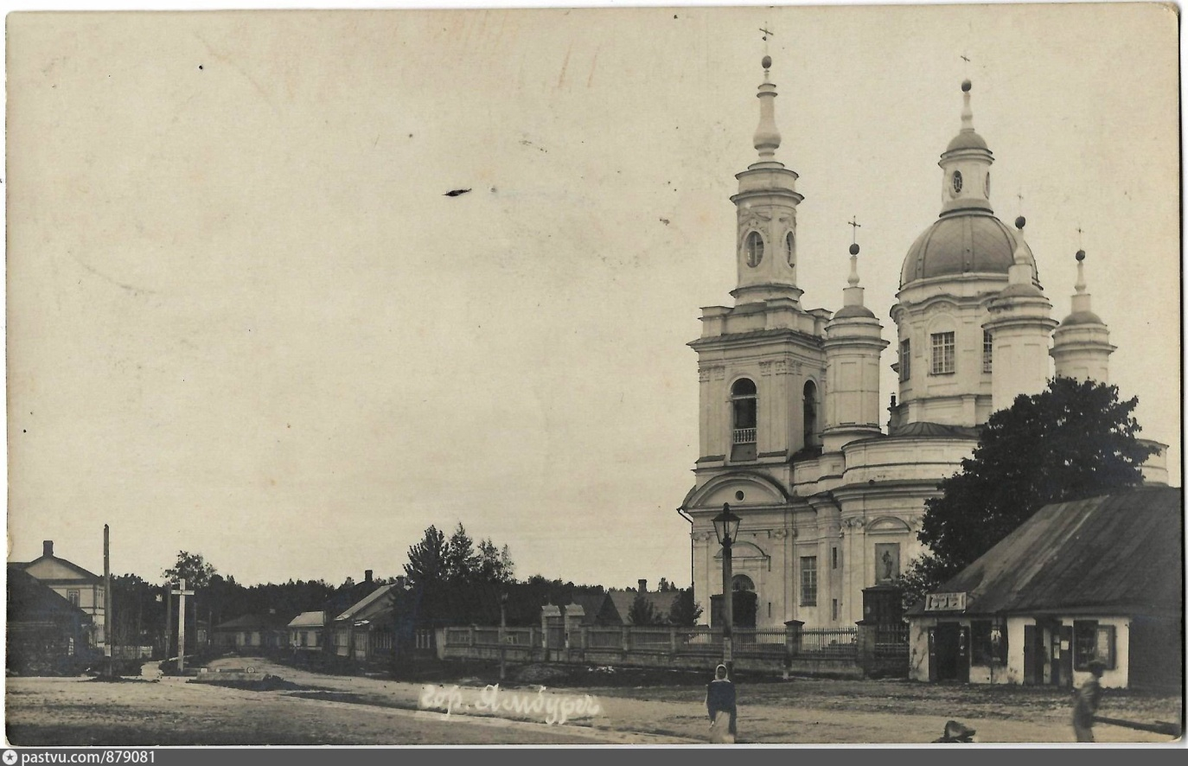
Екатерининский собор располагается в историческом центре города Кингисепп (ранее – Ям, Ямбург). Это одно из самых живописных мест города. Храм поставлен на высоком, обрывистом берегу реки Луги. Его изящный силуэт буквально взмывает в небеса. Такое ощущение устремленности вверх порождается гармоничным союзом ландшафта и самого архитектурного облика храма.
Мастерство зодчего имеет определяющее значение при создании любого рода архитектурного сооружения. Проект Екатерининского собора вышел из-под пера одного из самых выдающихся итальянских архитекторов, работавших в России – Антонио Ринальди. Для строительства были использованы камни разрушенной крепости Ям.
В 1773 году однокупольный храм Екатерининского собора был перестроен в пятикупольный.

Крепость Ям.
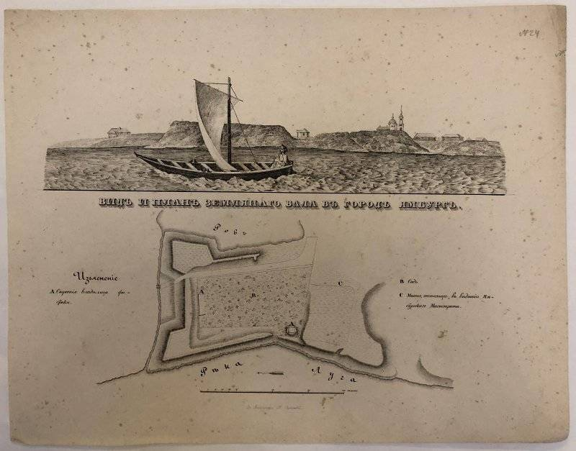
Ям (Яма, Ямгород) — уничтоженная крепость на берегу реки Луги в границах современного города Кингисеппа в Ленинградской области. Объект культурного наследия России федерального значения.
Основана в 1384 году новгородским боярином Иваном Фёдоровичем для защиты западных рубежей Новгородской республики. Ко времени основания представляла собой передовой образец русского крепостного зодчества, а потому отлично показала себя при осадах XIV—XV веков. В ходе последней из них серьёзно пострадала, а потому была полностью перестроена[⇨]. Также подверглась модернизации в составе Московского княжества, но к концу XV века потеряла пограничное значение в связи с постройкой Иван-города.
В конце XVI — начале XVII века крепость была дважды захвачена шведами, в 1612 году, согласно Столбовскому миру, перешла под их владение. В 1658 году была осаждена русскими войсками, но штурм был отбит защитниками детинца. В результате шведами было принято решение о перестройке крепости с сохранением последнего. Крепостные башни и стены были взорваны, но постройку бастионной крепости завершить не успели — в 1703 году крепость была взята русскими войсками. По указу Петра I бастионные укрепления были достроены, но практически сразу крепость окончательно утратила военное значение, так что её остатки были снесены в 1781 году по указу Екатерины II, а бастионные укрепления заброшены. На руинах крепости был разбит парк.

Памятник пограничнику
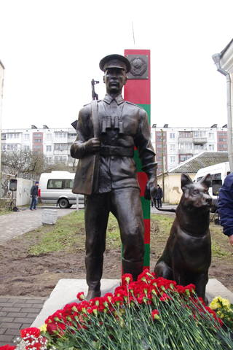
Памятник пограничнику открыт 20 декабря 2019 года

Памятник партизанам
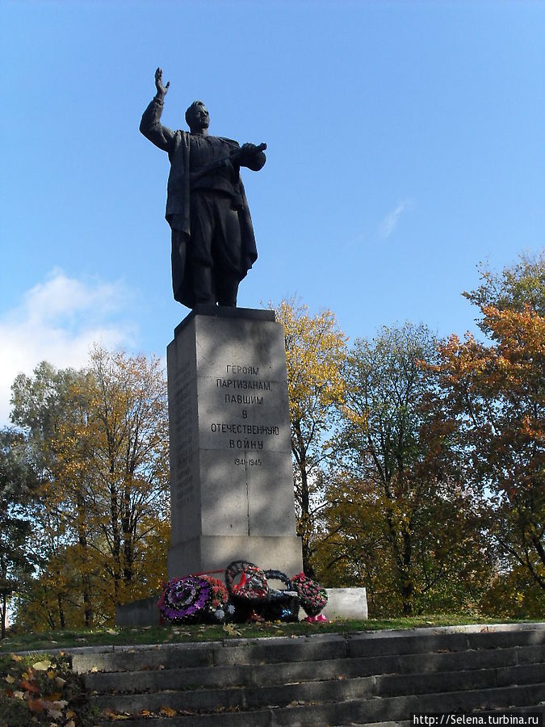
Историясоздания:
Памятник возведён на месте братского захоронения партизан и подпольщиков Кингисеппского района. Всего по уточнённым данным краеведа Д.И.Смольского, в братской могиле покоятся 78 погибших.
В Кингисеппском районе действовали два партизанских отряда, одним из которых командовал В.С. Смирнов, комиссаром второго был М.И.Седюк.. Партизаны взрывали железнодорожные мосты и пути, обрезали телефонные и телеграфные провода, устраивали засады на дорогах. Спасли от каторги более трех тысяч мирных жителей, а в декабре 1943 года вывели живущих в лесу земляков в партизанский край.

Генерал от инфантерии Бистром 1-й Карл Иванович
(1770–1838)
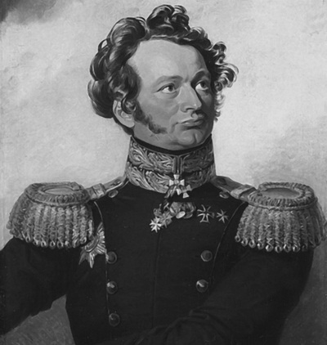
К.И. Бистром. Художник Дж. Доу

Родом из старинной остзейской дворянской фамилии Эстляндской губернии, получил от родителя, имевшего чин генерал-майора, баронский титул. Получил домашнее образование. Карл Генрих Георг был записан в 14 лет капралом в лейб-гвардии Измайловский полк как Карл Иванович.
К.И. Бистром. Художник Дж. Доу
Карл Иванович Бистром являлся участником Отечественной войны 1812 года.
Был похоронен в своем имении близ Ямбурга Санкт-Петербургской губернии. Позднее рядом с его могилой соорудили часовню и при ней инвалидный дом: по завещанию генерала часть его имения передавалась на строительство дома для «увечных воинов гвардии».

Бронзовый лев.
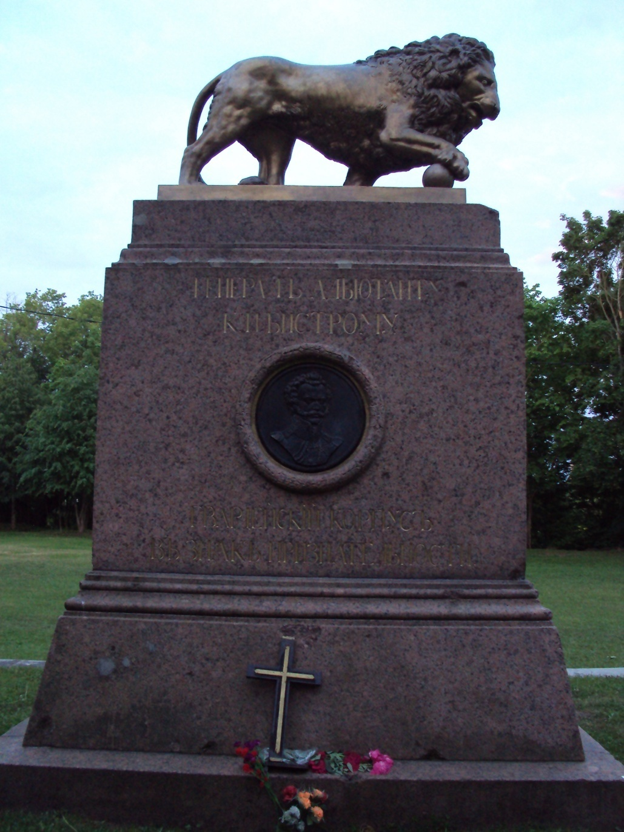
Памятник Карлу Ивановичу Бистрому в городе Кингисепп установлен в 1841 на месте захоронения генерала К.И. Бистрома, на территории его имения Романовка. Это единственная в России скульптура такого типа, являющаяся не только историческим памятником, но и одновременно могилой над прахом прославленного генерала.
А саму скульптуру льва, как известно, вылепил и отлил П. К. Клодт.
В 1919 году большевицкие активисты решили сдать его не металлолом, скинув с постамента. Но погрузить в грузовик не смогли. Некоторое время лев безмолвно лежал в канаве, где его случайно обнаружил уполномоченный по делам музеев. Льва поставили на место.

